2017年，装配式建筑将势不可挡！（内附详细数据）
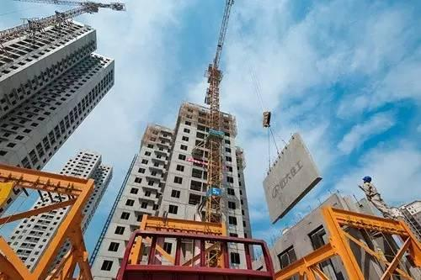
2016年，对于建筑业转型来说可谓是不平凡的一年，“装配式建筑”、“综合管廊“、”海绵城市“等都提到了国家层面。今年关于装配式建筑的政策东风，可谓接连不断，国家级全国各地均设置装配式建筑相关的工作目标，出台相关的扶持政策，加大相关扶持力度。装配式建筑项目各地也是如雨后春笋般热火朝天的开建。
可以预见，2017年装配式建筑将势不可挡！
很多建筑企业搞装配式做得如火如荼，但很多建筑企业对装配式领域翘首以望，充满了期待对自身的发展存在几丝茫然。本文就本年的装配式建筑的政策、标准、规范等加以梳理，以便供建筑企业进行参考。
2016年国家关于装配式建筑大事记
2月6日
国务院发布《关于进一步加强城市规划建设管理工作的若干意见》
明确提出：大力推广装配式建筑，建设国家级装配式建筑生产基地。加大政策支持力度，力争用10年左右时间，使装配式建筑占新建建筑的比例达到30%。积极稳妥推广钢结构建筑。
关于装配式建筑发展规模,《建筑产业化发展纲要》中指出，到2020年，装配式建筑占新建建筑的比例达到20%,到2025年，比例达到50%以上。
ps：相对与发达国家，他们的城镇化已经基本完成，我国的城镇化还在发展阶段，装配式建筑的发展水平确实也比较低，这说明了我国装配式建筑蕴含广阔的发展空间和发展机遇。
3月5日
两会，李克强总理《政府工作报告》提出”大力发展钢结构和装配式建筑，提高建筑工程标准和质量“。
9月14日
总理李克强在国务院常务会议中提出”决定大力发展装配式建筑，推动产业结构调整升级“。
9月27日
国务院办公厅印发《关于大力发展装配式建筑的指导意见》
明确了大力发展装配式建筑的目标及八项任务。
9月30日
国务院举行关于装配式建筑政策例行吹风会
请住房和城乡建设部总工程师陈宜明（左）、住房和城乡建设部建筑节能与科技司司长苏蕴山介绍发展装配式建筑有关情况，并答记者问。
10月19号
住房城乡建设部办公厅关于征求装配式建筑工程消耗量定额意见的函
11月19日
住建部在上海召开全国装配式建筑现场会
住建部长陈政高提出"大力发展装配式建筑，促进建筑业转型升级"，并明确了发展装配式建筑必须抓好的七项工作。
11月21日
住房城乡建设部办公厅关于征求装配式混凝土结构建筑等3项装配式建筑技术规范（征求意见稿）意见的函
12月05日
住房城乡建设部办公厅关于开展2016年度建筑节能、绿色建筑与装配式建筑实施情况专项检查的通知
重点检查《国务院办公厅关于大力发展装配式建筑的指导意见》（国办发[2016]71号）印发以来各地推进情况，包括政策措施出台情况、标准规范编制情况、项目推进情况等。
12月06日
住房城乡建设部标准定额司关于征求国家标准《装配式建筑评价标准（征求意见稿）》意见的函
全国各省市地区的装配式建筑政策
目前全国已有30 多个省市出台了装配式建筑专门的指导意见和相关配套措施，不少地方更是对装配式建筑的发展提出了明确要求。越多越多的市场主体开始加入到装配式建筑的建设大军中。在各方共同推动下，2015 年全国新开工的装配式建筑面积达到3500 万平方米—4500 万平方米，近3 年新建预制构件厂数量达到100 个左右。
1、上海市
装配式保障房推行总承包招标：上海市建筑建材业市场管理总站和上海市住宅建设发展中心联合下发通知，要求上海市装配式保障房项目宜采用设计（勘察）、施工、构件采购工程总承包招标。
单个项目最高补贴1000 万：对总建筑面积达到3 万平方米以上，且预制装配率达到45%及以上的装配式住宅项目，每平方米补贴100 元，单个项目最高补贴1000 万元；对自愿实施装配式建筑的项目给予不超过3%的容积率奖励；装配式建筑外墙采用预制夹心保温墙体的，给予不超过3%的容积率奖励。
以土地源头实行“两个强制比率”：2015 年在供地面积总量中落实装配式建筑的建筑面积比例不少于50%；2016年外环线以内符合条件的新建民用建筑全部采用装配式建筑，外环线以外超过50%；2017年起外环以外在50%基础上逐年增加。
2015年单体预制装配率不低于30%，2016年起不低于40%。
2、浙江省
目前，浙江全省已有杭州、宁波、绍兴、金华、舟山、台州、丽水等地制定出台了相应政策文件。
“1010 工程”示范基地：绍兴市被住房城乡建设部列为“全国建筑产业现代化试点城市”和“国家住宅产业现代化试点城市”。大力推进国家住宅产业化基地创建，目前已有7 个基地获批国家住宅产业化基地。
住宅全装修：2016 年5月1日起，《浙江省绿色建筑条例》将正式施行。到2020年底，浙江新建多层和高层住宅将基本实现全装修，也就是说毛坯房将逐步退出历史舞台。
宁波装配式建筑占比将达30%：从2015 年开始，宁波市相继出台了《关于加快推进新型建筑工业化若干意见》和《关于加快推进新型建筑工业化项目建设的实施意见（试行）》，计划到2020 年，全市装配式建筑占新建建筑的比例将达30%。
3、安徽省
建筑产业化产值将达千亿：到2020 年合肥市建筑产业化年产值将达千亿元以上。
合肥市委先后引进了中建国际、远大住工、宇辉集团等企业落户合肥，打造了一批生产基地项目，引进先进设备，实施产业升级。
推动建筑产业化项目试点：2012 年以来，合肥市先后开工建设了13 个保障房产业化项目，总建筑面积达133万平方米。到今年3 月，合肥市建筑产业化项目已开工和计划开工面积累计已达300 万平方米，并且今年还将新开工120 万平方米。
培育10 家国内领先的建筑产业集团：今后五年，合肥市将建立从住宅设计到施工建造以及相关配套部品的产业体系，使产业化基地形成一个较为完整的住宅工业化技术与产品体系。“十三五”末，力争培育10 家国内领先的建筑产业集团。
4、湖北省
三阶段推进装配式到80%：2016 年3 月，湖北省政府出台《关于推进建筑产业现代化发展的意见》，计划到2025 年全省混凝土结构建筑项目预制率达到40%以上，钢结构、木结构建筑主体结构装配率达到80%以上。
2016年—2017 年，武汉、襄阳、宜昌先行先试，建成5 个以上建筑产业现代化生产基地，采用建筑产业现代化方式建造的项目建筑面积不少于200 万平方米，项目预制率不低于20%。
2018年—2020 年为推广发展期，采用建筑产业现代化方式建造的项目，建筑面积不少于1000 万平方米，项目预制率达到30%。
2021年—2025 年为普及应用期，混凝土结构建筑项目预制率达到40%以上，钢结构、木结构建筑主体结构装配率达到80%以上。
5、北京市
将推装配式装修：2015 年10 月，北京市发布了《关于在本市保障性住房中实施全装修成品交房有关意见的通知》，并同步出台了《关于实施保障性住房全装修成品交房若干规定的通知》。
从2015 年10 月31 日起，凡新纳入北京市保障房年度建设计划的项目（含自住型商品住房）全面推行全装修成品交房。两个通知明确要求，经适房、限价房按照公租房装修标准统一实施装配式装修；自住型商品房装修参照公租房，但装修标准不得低于公租房装修标准。
6、重庆市
超过2 万平方米的公共建筑全面应用“钢结构”：从2016年起，重庆大空间、大跨度或单体面积超过2 万平方米的公共建筑，将全面应用“钢结构”。政府投资、主导的办公楼、保障房，以及医院、学校、体育馆、科技馆、博物馆、图书馆、展览馆、棚户区改造、危旧房改造、历史建筑保护维护加固，大跨度、大空间和单体面积超过2 万平方米的公共建筑，从规划、设计开始全面应用钢结构。社会投资的文化体育、教育医疗、商业仓储等公共建筑，100 米以上超高层建筑、市级特色工业园区的工业厂房等，将优先采用钢结构。
在交通基础设施方面，跨江大桥、过街天桥、跨线桥等市政桥梁，以及轨道交通、交通枢纽、公交站台、公共停车楼、机场航站楼等，大量采用“钢结构”。并结合“海绵城市”建设，让钢结构在城市地下综合管廊中应用。
7、江苏省
强制要求采用装配式建筑： 2016 年6 月，南京国土部门发布了2016 年第05 号土地出让公告。6 幅地块的公告备注中首次出现了“装配式建筑”的强制性要求。在G22—G27 这6 幅地块中，要求“该地块要求装配式建筑面积的比例为100%，建筑单体预制装配率不低于30%”。
“所谓100%，就是整个地块中所有房子都要采用装配式建筑，30%是针对楼体而言，因为不可能房子的所有部分都在后场预制。”相关人士介绍，30%是装配式建筑中较低的要求，高一些的能达到50%。
8、广东省
装配式建筑将达到30%：2016 年7 月，广东省城市工作会议指出，要发展新型建造方式，大力推广装配式建筑，到2025 年，使装配式建筑占新建建筑的比例达到30%。
推动装配式施工：广东省住房和城乡建设厅2016 年4 月印发《广东省住房城乡建设系统2016 年工程质量治理两年行动工作方案》。大力推广装配式建筑，积极稳妥推广钢结构建筑。同时，启动装配式、钢结构建筑工程建设计价定额的研究编制工作。
单项资助最高200 万：2016 年6 月深圳市住建局发布了《关于加快推进装配式建筑的通知》和《EPC 工程总承包招标工作指导规则》。对经认定符合条件的示范项目、研发中心、重点实验室和公共技术平台给予资助，单项资助额最高不超过200 万元。
9、湖南省
装配式钢结构系列标准出台：2016年6月4日，湖南省正式发布三项关于装配式钢结构的地方标准，分别是《装配式钢结构集成部品主板》、《装配式钢结构集成部品撑柱》和《装配式斜支撑点钢框架结构技术规程》。
装配式混凝土结构系列标准出台：2016年11月，湖南省正式发布《装配式混凝土结构建筑质量管理技术导则 （试行）》、《装配式混凝土建筑结构工程施工质量监督管理工作导则》。
到目前为止，湖南省采用新型建筑工业化技术建设超过850多万平方米的建筑项目，包含写字楼、酒店、公寓、保障房、商品房、别墅等项目。
10、四川省
装配式建筑要超过一半：2016 年3 月，四川省政府印发《关于推进建筑产业现代化发展的指导意见》。2016—2017 年，成都、乐山、广安、西昌四个建筑产业现代化试点城市，形成较大规模的产业化基地;到2025 年，装配率达到40%以上的建筑，占新建建筑的比例达到50%;桥梁、水利、铁路建设装配率达到90%;新建住宅全装修达到70%。
减税、奖励：支持建筑产业现代化关键技术攻关和相关研究，经申请被认定为高新技术企业的，减按15%的税率缴纳企业所得税。在符合相关法律法规等前提下，对实施预制装配式建筑的项目研究制定容积率奖励政策。
按照建筑产业现代化要求建造的商品房项目，还将在项目预售资金监管比例、政府投资项目投标、专项基金、评优评奖、融资等方面获得支持。
大型公共建筑全面应用“钢结构”：四川省《关于推进建筑产业现代化发展的指导意见》明确，政府投资的办公楼、保障性住房、医院、学校、体育馆、科技馆、博物馆、图书馆、展览馆、棚户区危旧房改造工程、历史建筑保护维护加固工程，大跨度、大空间和单体面积超过2 万平方米的公共建筑，全面应用钢结构等。
不建“精装房”不要想拿地：四川《关于推进建筑产业现代化发展的指导意见》，明确提出对以出让方式供应的建设项目用地，在规划设计条件中明确项目的预制装配率、全装修成品住房(即所谓“精装房”)比例，列入土地出让合同。
“房产商要买地，先要同意按建筑产业化方式来建房。”四川省住建厅相关负责人透露，该政策将在全省推广。每个地块建筑产业化装配率都应在20%以上，到2020 年要达到30%以上。
11、福建省
最高补贴100 万：2016 年6 月30 日，《泉州市推进建筑产业现代化试点实施方案》正式印发。至2020 年，全市装配式建筑占新建建筑的比例达到25%以上，重点培育3~5 家建筑产业现代化龙头企业的目标。
作为节能产业，使用了新材料新工艺，方案明确可以申请专项资金补助，即按项目规定建设期内购置主要生产性设备或技术投资额不超过5%的比例给予补助，最高限额为100 万元。
2020年新建筑中30%为装配式：到2020年，泉州、厦门的装配式建筑要占全市新建建筑的比例达30%以上；泉州、厦门保障性安居工程采用装配式建造的比例达40%以上。
10、河北省
推动农村装配式住宅：河北省住建厅确定平山、易县、张北3 个县为试点县，推动农村住宅产业现代化发展。当前，河北省已有5 个国家住宅产业现代化基地和9 个省级住宅产业现代化基地，建成7 条预制构件生产线，年设计产能达40 万立方米。
政府投资项目100%采用产业化：石家庄市政府办公厅印发《关于加快推进我市建筑产业化的实施意见》，要求2016 年全市试点建筑产业化，提出，在全市范围内大力推广建筑产业化。
2016年是试点期，主城区四区和省级试点县平山县分别启动一个产业化示范项目，预制装配率达到30%以上。
2017年1 月至2020 年12 月是推广期。2017 年起，主城区四区和省级试点县平山县政府投资项目50%以上采用产业化方式建设，非政府投资开发项目10%以上采用产业化方式建设。
到2020 年底，全市政府投资项目100%采用产业化方式建设。
优先保障用地，给予资金补贴：石家庄对采用建筑产业化方式建设且预制装配率达到30%的商品房项目，优先保障用地。
对主动采用建筑产业化方式建设且预制装配率达到30%及以上的商品房项目，按项目使用新型墙体材料的实际比例退还墙改基金，按预制装配率返退散装水泥基金。
推广钢结构：在大跨度工业厂房、仓储设施中全面采用钢结构；在适宜的市政基础设施中优先采用钢结构；在公共建筑中大力推广钢结构；在住宅建设中积极稳妥地推进钢结构应用。
13、辽宁省
政府工程均应采取预制混凝土或钢结构： 政府投资的建筑工程、市政工程、公共设施、轨道交通、城市综合管廊等配套基础设施项目中全面采用产业化方式建设。
房地产开发项目中推行产业化方式建设，由三环范围内逐步扩大到除新民市、辽中县、康平县、法库县以外的全域，预制装配化率按计划达到30%以上。
14、海南省
新建住宅项目中，成品住房供应比例应达到25%：海南省政府出台的《关于印发海南省促进建筑产业现代化发展指导意见的通知》，要求，到2020 年，海南全省采用建筑产业现代化方式建造的新建建筑面积占同期新开工建筑面积的比例达到10%，全省新开工单体建筑预制率不低于20%，全省新建住宅项目中成品住房供应比例应达到25%以上。
“十三五”期间，海南省要建成1—2 家国家建筑产业现代化基地，海口市和三亚市要争取创建国家建筑产业现代化试点城市。
15、陕西省
开展建筑产业现代化综合试点：2016年3月初，陕西省住建厅、工信厅、财政厅三部门联合发文，将选择1—2个城市开展省级建筑产业现代化综合试点示范。陕西省住房城乡建设厅将会同省财政厅、省工信厅等部门对各市的申报工作组织进行评审，通过评审的将列入省级建筑产业现代化综合试点示范。
加快推进钢结构生产与应用：通过院校、设计单位、钢铁企业和施工企业的长期研究和实践积累，陕西省发展钢结构其势已成、其势已到，无论从技术能力和设计能力，还是生产能力、制造能力和施工能力都已非常成熟。要以问题为导向，积极学习借鉴先进省市经验，进一步完善规范标准，出台《陕西省促进绿色建材生产和应用实施方案》等政策措施，推动陕西省钢结构大力发展。
16、山东省
积极推动建筑产业现代化。研究编制并推广应用全省统一的设计标准和建筑标准图集，推动建筑产品订单化、批量化、产业化。积极推进装配式建筑和装饰产品工厂化生产,建立适应工业化生产的标准体系。大力推广住宅精装修，推进土建装修一体化，推广精装房和装修工程菜单式服务，2017年设区城市新建高层住宅实行全装修，2020年新建高层、小高层住宅淘汰毛坯房。
到2020年设区城市和县级市装配式建筑占新建建筑的比例分别达到30%、15%。《山东省绿色建筑与建筑节能发展“十三五”规划（2016－2020年）》。 《规划》明确，要强力推进装配式建筑发展，大力发展装配式混凝土建筑和钢结构建筑，积极倡导发展现代木结构建筑，到规划期末，设区城市和县级市装配式建筑占新建建筑的比例分别达到30%、15%。
青岛市积极推进建筑产业化发展。对于装配式钢筋混凝土结构、钢结构与轻钢结构、模块化房屋三类装配式建筑结构体系，棚户区改造、工务工程等政府投资项目，要进行先行先试，按装配式建筑设计、建造，并逐步提高建筑产业化应用比例；同时，“争取每个区市先开工一个建筑产业化项目，并将其作为试点示范工程。”
设立建筑节能与绿色建筑发展专项基金：建筑产业现代化试点城市奖励资金基准为500万元。装配式建筑示范奖励基准为100元/平方米，根据技术水平、工业化建筑评价结果等因素，相应核定奖励金额；“百年建筑”示范奖励标准为100元/平方米。装配式建筑和“百年建筑”示范单一项目奖励资金最高不超过500万元。其中，示范方案批复后拨付50%，通过验收后再拨付50%，资金主要用于弥补装配式建筑增量成本。
17、甘肃省
全力推进建筑钢结构发展应用：甘肃建设厅印发了《关于推进建筑钢结构发展与应用的指导意见》，多举措推广钢结构发展与应用，支持在部分有条件的地区开展钢结构住宅试点，鼓励房地产开发企业开发建设钢结构住宅，在农村危房改造中应用钢结构抗震农宅。
装配式建筑与新型建材融合发展的试点示范工作：把装配饰建筑发展同提升新区建设的层次和水平紧密结合；把建筑与建材的融合发展同打造新型建材产业基地紧密结合，坚持市场为导向、企业为主体、科研为支撑、联盟为平台，统揽建筑建材业，打造建筑建材产业链。在试点中要坚持融合发展理念、创新发展理念、质量优先理念、低成本核算理念、做专做精理念、互为市场理念。在新区管理委员会的统一领导下，通过开展试点示范工作，为全省提供装配式建筑与新型建材融合发展的成功经验。
18、天津市
保障性住房全部采用装配式：天津住宅集团作为第一批国家住宅产业化基地，正在开发建设天津市规模最大的保障房项目“双青新家园”，其中4个小区54栋保障性住房共计47万平方米采用预制装配式方法施工，最高可实现80%的预制装配率，达到国内领先水平。天津住宅集团总经理康庄说，“采用新型工业化全产业链建造的预制装配式住宅，综合成本有望将比传统工艺降低30%。”
19、山西省
装配式建筑占新建建筑比例15%：山西省住房和城乡建设厅发布《山西省住房和城乡建设事业“十三五”规划》，指出要健全符合省情的城镇住房保障体系，发展建筑业，提升建筑节能水平，使，绿色建筑推广比例50%，绿色建材推广比例40%与全国规划水平保持一致。
大力发展钢结构装配式绿色建筑集成产业：积极推动山西产业结构调整和企业转型升级，提升山西省工业化绿色建筑和住宅产业现代化及钢结构装配式建筑的技术水平。
2016全国装配式建筑项目一览
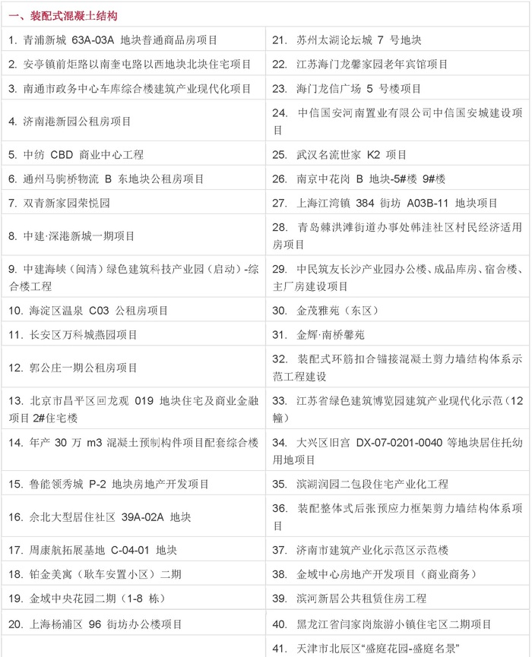
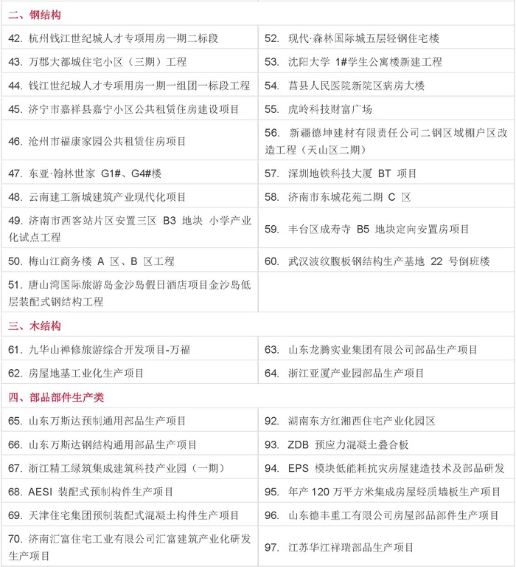
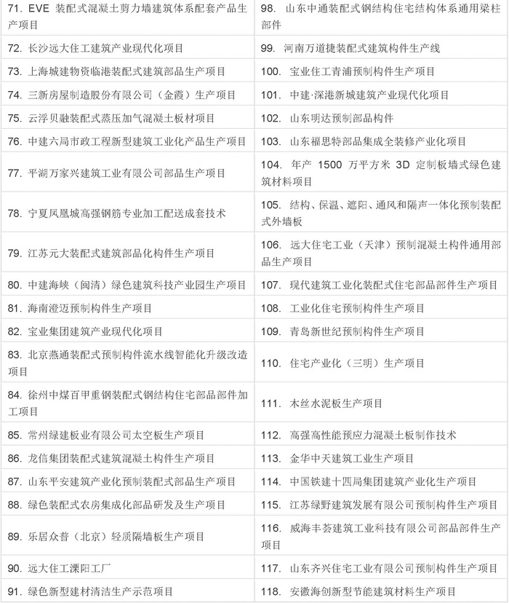
总结
作为今年全国住房城乡建设任务八大主题词之一，装配式建筑受到政府和行业关注，我国出台了多个建筑产业化相关政策规定，并取得了较大进展，国外的历史经验表明，发展并推广装配式建筑势在必行。但针对住宅产业化发展详细、系统的政策制度研究与制定仍然有很大的空白，以全产业链为基础的政策、法规等仍需要进一步健全完善。
要真正加快推进建筑产业化，政府应营造完善的政策措施和制度体系，使政策措施和制度体系与建筑产业现代化的发展相协调，培育预制装配式建筑产业链。一方面，要在建筑设计、部品生产、施工安装及验收、维护保养等各个环节建立建筑产业化的“游戏规则”。另一方面，还要研究出台与实际情况相适应的发展规划和导则，制定和落实各项激励措施和保障措施，逐步引导更多企业进入装配式建筑市场，形成可持续的市场运行机制。

